7. Утверждение плана расходования средств целевого фонда на 2022-23гг.
(решение по данному вопросу принимается квалифицированным большинством, т.е. не м менее 2\3 голосов участников Общего собрания)
В настоящее время, основу целевого фонда составляют средства неизрасходованные на строительство дороги, а также средства, сэкономленные в результате прекращения оказания услуг частным охранным предприятием. Исходя из оценки суммы, находящейся в настоящее время на расчетном счете СНТ, с учетом предстоящих в ближайшее время расходов на текущие цели, целесообразно определить целевой фонд развития в размере – 800 000рублей.
Все пункты предложенного Плана (Приложение 1.) опираются на средние предложения по рынку на данный вид товаров или работ, носят предварительный характер и по факту могут быть изменены.
Пункты 1-3 Плана являются приоритетными, п.4 будет финансироваться по остаточному принципу. В любом случае, все работы и материалы будут оплачиваться с расчетного счета СНТ и по Договору с подрядными организациями. Правление, по мере реализации принятых решений, будет информировать садоводов о реально потраченных средствах целевого фонда. Итоговая сумма может быть увеличена, в том числе, за счет поступлений от прежних задолженностей по целевым взносам. По завершению всех работ, предусмотренных Планом, правление обязуется отчитаться перед жителями об итогах проведенной работы и остатках средств на счете целевого фонда.
Срок выполнения – не позднее 31.10.2021 года.
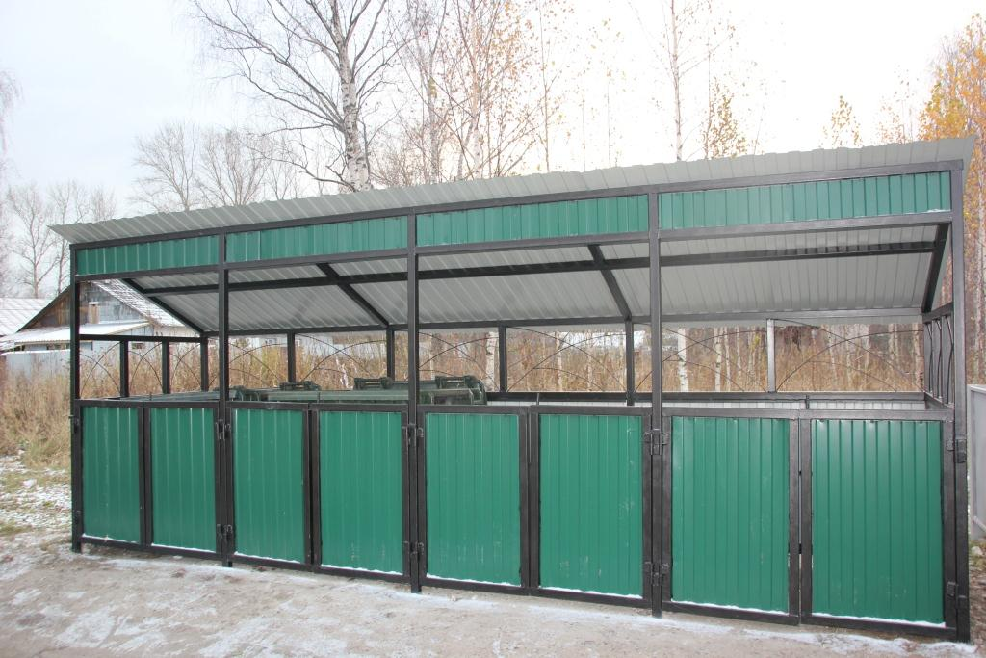
Пример проекта конт. площадки (возможно, тогда некуда будет притащить унитаз …)
Приложение 1.

План расходования средств целевого фонда на 2022-23гг.
- Контейнерная площадка-навес (с монтажом и бетонированием) – 200 000 рублей;
- Мусорные контейнеры 1,1 м3 (5шт) – 125 000 рублей;
- Ремонт дороги (гудронатор, обработка б. эмульсией) – 350 000 рублей;
- Спортивные тренажеры (монтаж, расходные мат-лы) – 100 000 рублей.

ИТОГО: – 800 000 рублей.

Предлагается:

Утвердить план расходования средств целевого фонда на 2022-23гг.

